Отчет по лабораторной работе №1

Дисциплина: Информационная безопасноть

# Выполнил студент группы БИВТ-22-2 Шманёв Егор



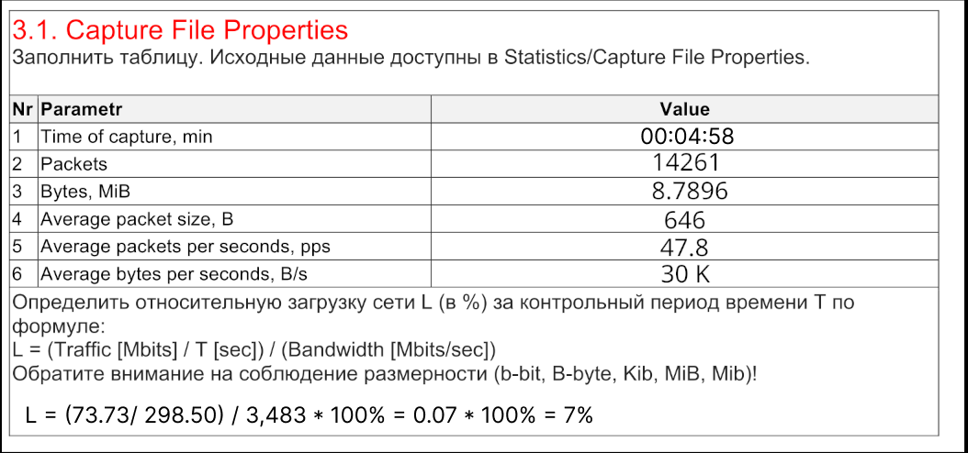Рис. 1.1 – Capture File Properties

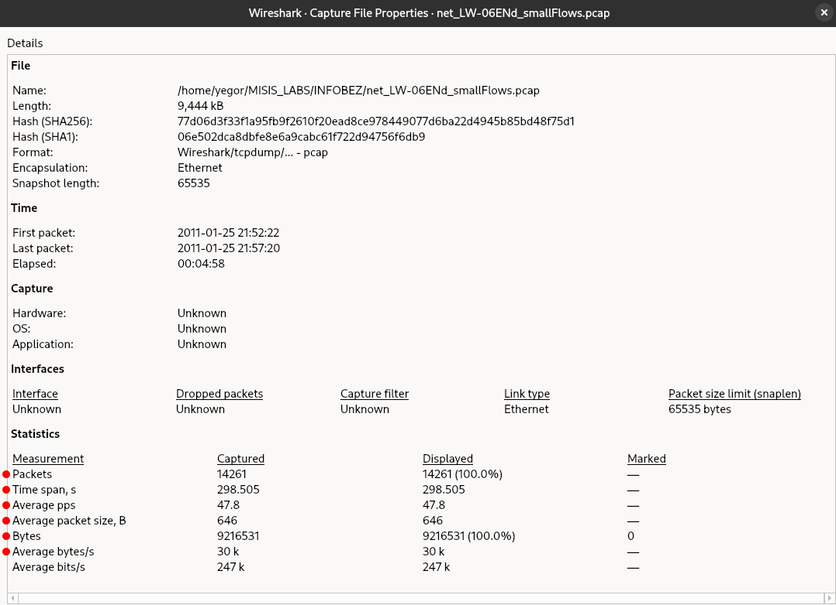Рис. 1.2 – Statistics/Capture

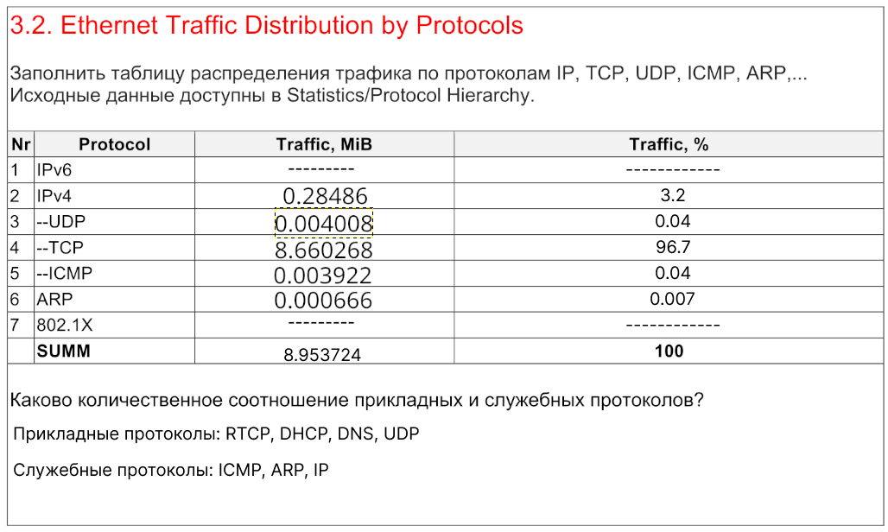Рис. 2.1 – Ethernet Traffic Distribution by Protocol

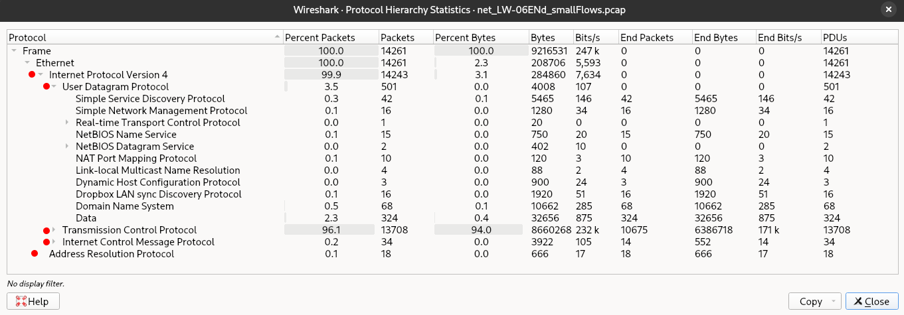Рис. 2.2 – Statistics/Protocol

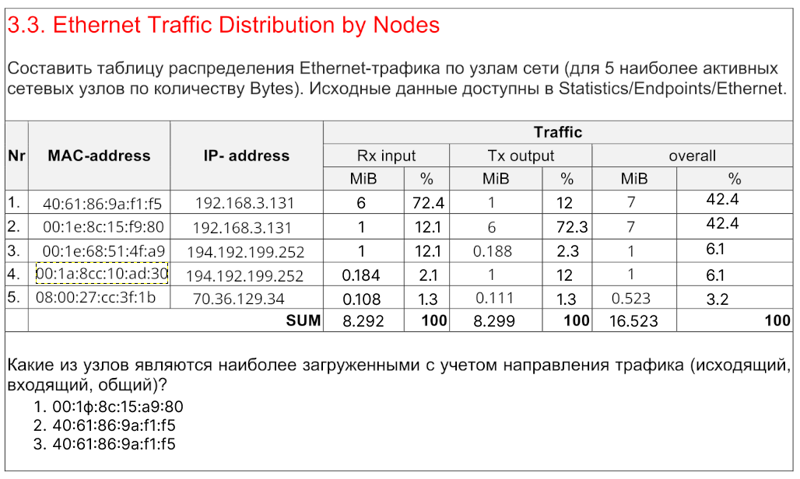Рис. 3.1 – Ethernet Traffic Distribution by Nodes

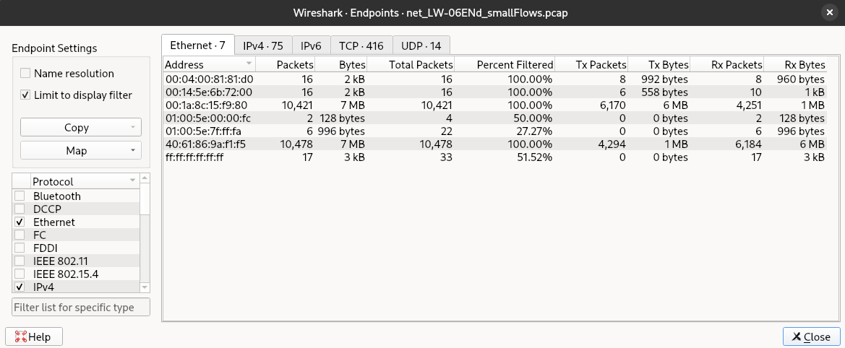Рис. 3.2 - Statistics/Endpoints/Ethernet

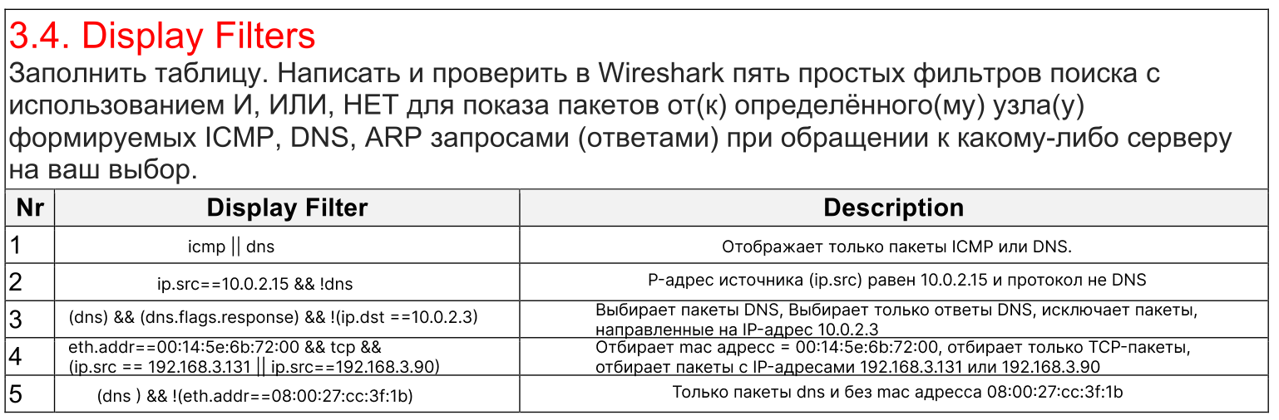Рис 4.1 – Display Filters

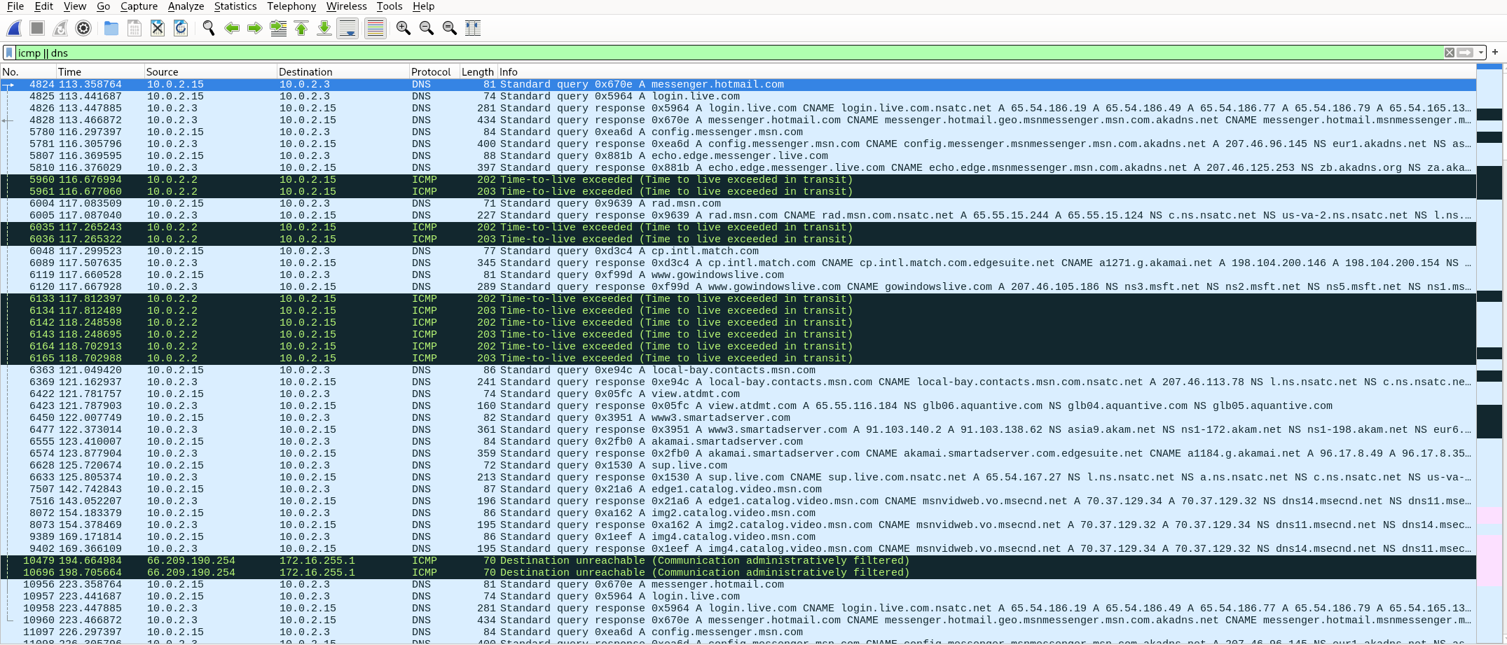Рис. 4.2 – icpm || dns

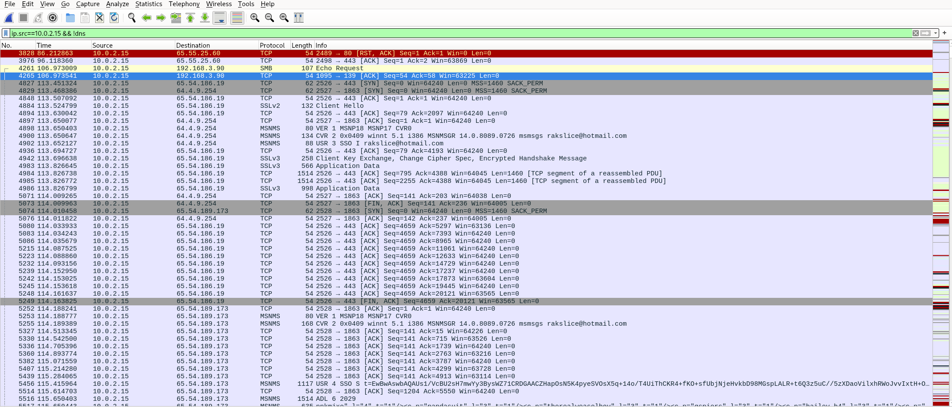Рис. 4.3 – ip.src==10.0.2.15 && !dns

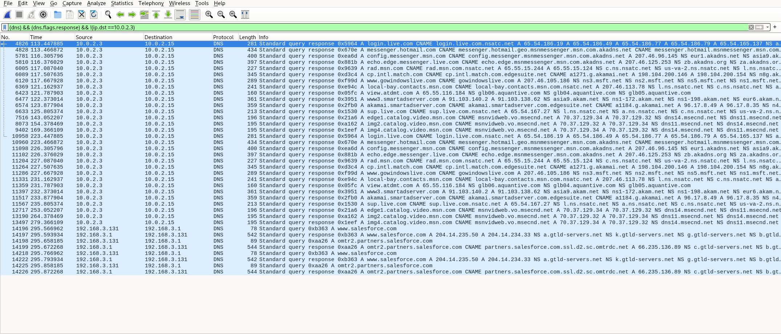Рис. 4.4 – (dns) && (dns.flags.response) && !(ip.dst ==10.0.2.3)

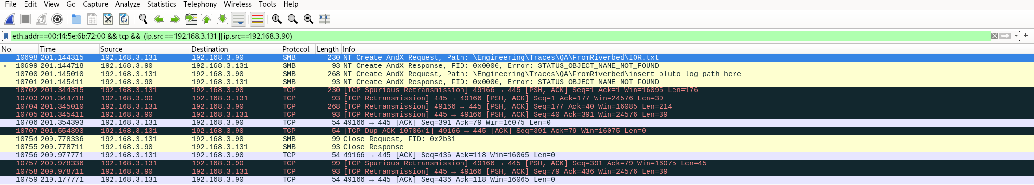Рис. 4.5 – eth.addr==00:14:5e:6b:72:00 && tcp && (ip.src == 192.168.3.131 || ip.src==192.168.3.90)

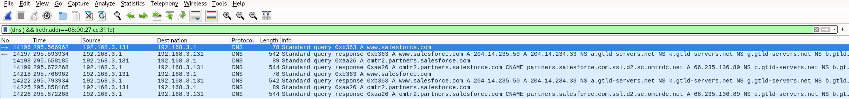Рис. 4.6 – (dns ) && !(eth.addr==08:00:27:cc:3f:1b)

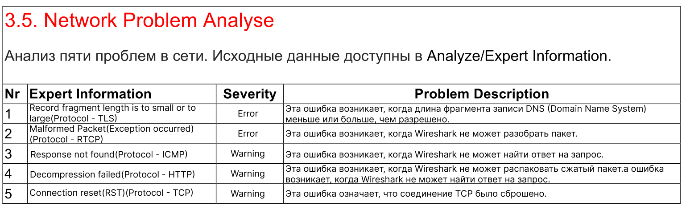Рис. 5.1 – Network Problem Analyse

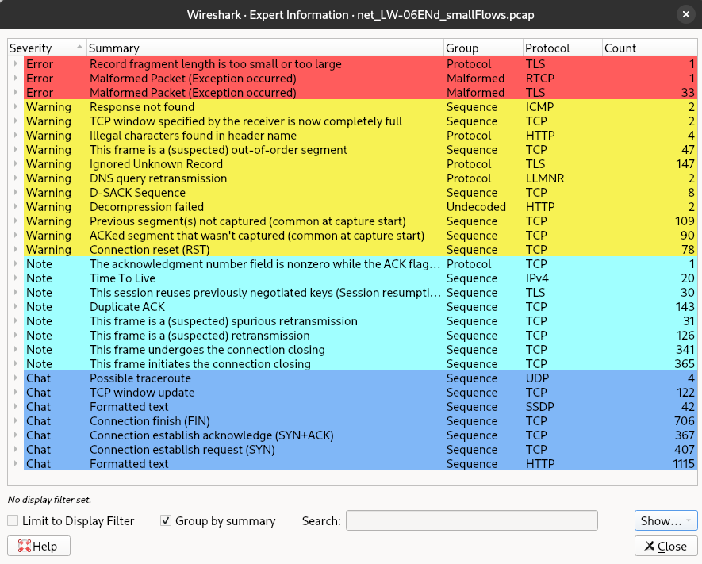Рис. 5.2 – Analyse/Expert Information